АВТОНОМНОЕ УЧРЕЖДЕНИЕ КУЛЬТУРА НИЖНЕТАВДИНСКОГО МУНИЦИПАЛЬНОГО РАЙОНА

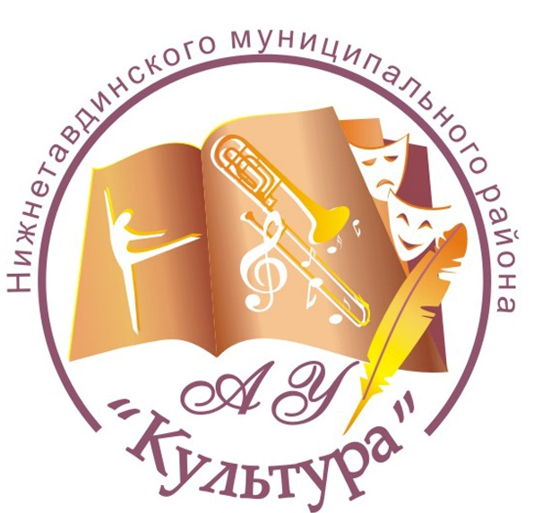
УТВЕРЖДАЮ
Директор АУ «Культура»
____________________________
Н.А.Буракова

ПОЛОЖЕНИЕ
о проведении районного конкурса профессионального мастерства специалистов Автономного учреждения «Культура»
Нижнетавдинского муниципального района
«ПРОФЕССИОНАЛЬНЫЙ МАРАФОН»

НИЖНЯЯ ТАВДА
2017

ОБЩИЕ ПОЛОЖЕНИЯ

1.1. Настоящее Положение регламентирует порядок проведения районного конкурса профессионального мастерства специалистов АУ «Культура» Нижнетавдинского муниципального района «Профессиональный марафон» (далее Конкурс)

II. ОРГАНИЗАТОРЫ КОНКУРСА

2.1. Автономное учреждение «Культура» Нижнетавдинского муниципального района.

III. ЦЕЛИ И ЗАДАЧИ КОНКУРСА

3.1. Цель конкурса: стимулирование деятельности работников культурно – досуговых учреждений по совершенствованию профессионального обслуживания населения, сохранению и актуализации профессии на территории Нижнетавдинского района.

Задачи:
3.2. Повышение значимости, престижности в обществе профессии работника культуры, её популяризация;
3.3. Выявление и поддержка талантливых, перспективных специалистов, стимулирование их творческой и деловой инициативы;
3.4. Повышение уровня профессионального мастерства и творческой активности работников культурно-досуговой сферы;
3.5. Поиск эффективных форм творческой и профессиональной деятельности специалистов культурно - досуговых учреждений;
3.6. Привлечение широких масс общественности к активному участию в культурной жизни своего населенного пункта.

IV. УЧАСТНИКИ КОНКУРСА

4.1. В конкурсе принимают участие специалисты культурно – досуговых учреждений, библиотек, ЦБС (ДО) и ИКЦ («Сибирское подворье»), а также, принять участие в конкурсе могут специалисты культурно – досуговых учреждений района, независимо от стажа работы в сфере культуры и занимаемой должности. Допускается группа поддержки до 5 человек.
V. УЧАСТНИКИ, УСЛОВИЯ И СРОКИ ПРОВЕДЕНИЯ КОНКУРСА

5.1. Конкурс проводится по номинациям:
«Наши надежды» - для конкурсантов – молодых специалистов с опытом работы до 5 лет;
«Верность профессии» - для специалистов с опытом работы более 5 лет.
5.2. Конкурс «Профессиональный марафон» проводится в 2 этапа 18 ноября 2017 в 10.00 на сцене ЦКиД
1 этап – участники представляют Мультимедийную презентацию учреждения (рассказ который ярко отражает деятельность учреждения, можно в форме рекламы);
2 этап – «Визитная карточка» - «Я в профессии, профессия во мне»: конкурсанты в творческой форме презентуют себя, свою профессию. Приветствуется выступления вместе с группой поддержки (не более 5 человек). Жанровых ограничений нет. Продолжительность выступления не более 10 минут.
5.3. Требования к конкурсантам:
- запись фонограмм, подготовку необходимых костюмов и реквизита, доставку, обеспечивают сами конкурсанты;
- фонограммы предоставляются на переносной флеш – карте (каждый музыкальный трек должен иметь четкое название – по названию или нумерации согласно сценарию выступления).
- видеоматериал, используемый как сопровождение выступления, предоставляется на переносной флэш – карте (каждый видеосюжет должен иметь четкое название согласно сценарию выступления).
- в заявке необходимо указать техническое оснащение номера, предполагаемые спецэффекты и т. д.

VI. КРИТЕРИИ ОЦЕНКИ КОНКУРСА

6.1. Главными критериями оценки будут:
- Профессиональный подход, компетентность в вопросах своей деятельности;
- Креативность мышления, творческий подход к делу, оригинальность подачи материала;
- Художественный уровень творческих работ, использование современных технологий, разнообразие выразительных средств;
- Диапазон творческих возможностей участника (сценария и режиссерская основа, исполнительское мастерство, использование разных жанров народного творчества, умение работать с аудиторией, артистизм и т. д.).

VII. ПОДВЕДЕНИЕ ИТОГОВ И НАГРАЖДЕНИЕ ПОБЕДИТЕЛЕЙ

7.1. Для определения победителей районного Конкурса «Профессиональный марафон» создается компетентное жюри.
7.2. По итогам конкурса, жюри определяет победителей:
- Гран – При;
- Лауреат;
- Дипломант 1 степени;
- Дипломант 2 степени;
- Дипломант 3 степени.
7.3. Участники, получившие Гран – При и занявшие три призовых места, награждаются дипломами и памятными призами. Участники конкурса, показавшие высокие результаты в решении отдельных заданий, при выполнении конкурсных работ, награждаются дипломами и памятными призами по следующим номинациям:
- За яркую творческую индивидуальность, высокий уровень профессионального мастерства;
- За высокую культуру исполнительского мастерства;
- Зрительские симпатии;
- Лучшая группа поддержки конкурсанта.
Оргкомитет и жюри конкурса оставляет за собой право учредить дополнительные номинации.
Жюри оставляет за собой право присуждения не всех степеней дипломов конкурса, учредить номинации конкурса.

Информационную поддержку конкурса будут освещать средства массовой информации: АНО ИИЦ «Светлый путь» и радио «Тавда – вести», а также информацию о проведении районного конкурса профессионального мастерства специалистов АУ «Культура» Нижнетавдинского муниципального района «Профессиональный марафон» можно получить на сайте культура-нт.рф.

Заявка на участие в конкурсе принимаются по адресу:
с. Нижняя Тавда, ул. Мира,10. Автономное учреждение «Культура» Нижнетавдинского муниципального района, тел. 2-31- 49; факс: 2-33-46
электронный адрес: okdt.tavda@ mail.ru;
Форма заявки: (Приложение №3)

Приложение № 1

СОСТАВ ОРГКОМИТЕТА
ПО ПРОВЕДЕНИЮ КОНКУРСА ПРОФЕССИОНАЛЬНОГО МАСТЕРСТВА
«ПРОФЕССИОНАЛЬНЫЙ МАРАФОН»

ПРЕДСЕДАТЕЛЬ ОРГКОМИТЕТА:
Куксгаузен Ольга Владимировна | Заместитель Главы района по социальным вопросам
ЧЛЕНЫ ОРГКОМИТЕТА:
Буракова Наталья Анатольевна | Директор Автономного учреждения «Культура»
Новикова Оксана Станиславовна | Заведующая Аналитическим отделом АУ «Культура»
Юрлова Лариса Сергеевна | Заведующая Передвижным культурным комплексом АУ «Культура»
Манвейлер Елена Юрьевна | Заведующая отделом культурно – досуговых технологий АУ «Культура»
Бессонова Татьяна Александровна | Специалист ОКДТ Автономного учреждения «Культура»
Меньшов Эдуард Сергеевич | Звукорежиссёр Автономного учреждения «Культура»
Клеменьтьева Надежда Анатольевна | Журналист АНО ИИЦ «Светлый путь»
Винокурова Наталья Анатольевна | Радио «Тавда – Вести»

Приложение № 2

ЗАЯВКА
на участие в районном конкурсе профессионального мастерства специалистов
АУ «Культура» Нижнетавдинского муниципального района
«Профессиональный марафон»

1 | Наименование учреждения/  Сельское поселение.
2 | ФИО конкурсанта
3 | Контактные телефоны
4 | Название программы представленной на конкурс
5 | Количество группы поддержки
6 | Технический райдер

Подпись __________________________

